 | 650000, Кемерово,  пр. Советский, 56, каб. № 210;  Тел. 365545;  Факс 366253 (для прессы);  E-mail: press-centr@fpok.ru;  www.fpok.ru
Михаил Махнев
Пресс-релиз №49 (5513) от 25.07.2024 г.
Ссылка на Федерацию профсоюзных организаций Кузбасса обязательна

Депутаты предлагают изменить методику выплаты минимальной зарплаты
Как сообщает «Российская газета», Российская трехсторонняя комиссия рассмотрела законопроект о том, что зарплата, фактически выплачиваемая на руки сотрудникам, не может быть ниже минимального размера оплаты труда. Сейчас не ниже МРОТ должна быть начисленная зарплата.
По действующему законодательству месячная зарплата человека, полностью отработавшего за этот период норму рабочего времени и выполнившего нормы труда, не может быть ниже МРОТ. Депутаты предлагают закрепить в Трудовом кодексе норму, что не ниже МРОТ должна быть фактически выплаченная месячная зарплата. Один из авторов законопроекта, глава Комитета Госдумы по труду, социальной политике и делам ветеранов Ярослав Нилов, отмечает, что фактически выплачиваемая на руки сотруднику сумма может быть меньше МРОТ из-за удержания работодателем НДФЛ из начисленного заработка. Кроме того, заработок может оказаться ниже МРОТ, когда работник берет отпуск или болеет.
«Предложение депутатов заслуживает рассмотрения, поскольку работодатели часто пытаются снизить свои расходы на уплату НДФЛ и социальные взносы во внебюджетные фонды за счет применения разных схем. Например, указывают не реальное отработанное время, а половину. Это позволяет им на законном основании платить меньше МРОТ», – подчеркивает профессор Финансового университета при Правительстве РФ Александр Сафонов.
Но попытка установить дополнительные обязательства платить МРОТ и в случае болезни работника противоречит законодательству о страховании на случай временной нетрудоспособности, считает эксперт. «Если работник взял больничный, то платить ему должен Социальный фонд. Иначе теряется сам смысл страхования. Что касается налоговой нагрузки, то это уже компетенция государства, которое должно устанавливать правила уплаты НДФЛ с разных по размеру доходов», - добавляет А.Сафонов.
Кстати, Минтруд предлагает увеличить минимальный размер оплаты труда с 1 января 2025 года до 22 440 рублей. Соответствующий законопроект представлен на общественное обсуждение. МРОТ будет определен как 48% от медианной зарплаты и вырастет на 16,6%, пояснил глава Минтруда РФ Антон Котяков.
См. https://rg.ru/2024/07/24/oplata-po-faktu.html

** *** **
Социально-трудовая обстановка стабильная
По данным Центра мониторинга и анализа социально-трудовых конфликтов Санкт-Петербургского гуманитарного университета профсоюзов, в течение первого полугодия 2024 года социально-трудовая обстановка в стране формировалась под влиянием изменяющихся внешних и внутренних факторов.
Так, продолжается СВО ВС РФ на территории Украины; на рынке труда дефицит работников формирует высокий спрос на персонал при ограниченном предложении соискателей, что подтверждается показателями безработицы в стране (2,6%, по методике МОТ) и становится тормозом для экономического развития; сохраняется несоответствие структуры и качества подготовки кадров существующим потребностям предприятий, особенно в обрабатывающих производствах; увеличение размеров реальных зарплат работников, выплат в связи с СВО стимулируют рост потребительского спроса, что вносит свой вклад в инфляционное давление на экономику (годовая инфляция в июне выросла до 8,6%); проблемы дефицита трудовых ресурсов усиливаются из-за негативных демографических тенденций.
Центром зарегистрировано 125 СТК (+87%, в сравнении с аналогичным периодом прошлого года). Динамику, основные показатели, характеристики СТК в основном определили события в здравоохранении, где было зафиксировано преобладающее количество СТК (93,74% от общего количества).
Наибольшее количество противостояний в социально-трудовой сфере отмечено в СФО – 33 (28% от общего количества). В аналогичном периоде 2023 года «лидером» по количеству СТК был ЦФО – 20 (35%). ПФО, СФО и ЦФО неизменно «входят в тройку» наиболее конфликтных регионов, в которых за последние три года регистрировалось наибольшее количество СТК.
СТК зафиксированы в 52 субъектах РФ (61% от всех субъектов РФ) (2022 – 39 субъектов (46%), 2023 – 37 (43%)). Данные по количеству и территориальному распределению СТК в текущем году и другие характеристики указывают на рост территориальной диверсификации в трехлетней ретроспективе. Наиболее конфликтным регионом, по количеству противостояний, стал Алтайский край (СФО) – 15 СТК. Далее следуют Пермский край (ПФО) – 6 СТК, Вологодская область (СЗФО), Ростовская область (ЮФО), Красноярский край (СФО), Нижегородская область (ПФО) – по 5 СТК.
В первом полугодии СТК зафиксированы в десяти отраслях экономики (2022 – 14 отраслей, 2023 – 13 отраслей). В трехлетнем периоде отраслевая диверсификация минимальна, несмотря на колебания количества СТК. В отраслевом разрезе производственной и непроизводственной сфер экономической деятельности наиболее конфликтными в текущем году стали: здравоохранение (93 СТК, 74% от общего количества), ЖКХ (7 СТК, 6%), образование (6 СТК, 5%).
Основными причинами возникновения СТК в первом полугодии 2024 года определены: низкий уровень оплаты труда работников (76% от общего количества СТК), нарушения условий труда (69%), невыплаты надбавок, доплат (компенсаций) -16%. По сравнению с аналогичным периодом прошлого года, большая часть показателей по основным группам причин СТК снизилась, за исключением стремительного роста количества СТК по причинам низкого уровня заработных плат и нарушений условий труда. Сложившаяся социально-трудовая обстановка объясняется нарастанием и реализацией конфликтного потенциала во втором квартале текущего года в медучреждениях.
См. подробнее: https://fnpr.ru/events/novosti-fnpr/po-rezultatam-analiza-tsentra-izucheniya-sotsialno-trudovykh-konfliktov-spbgup-sotsialno-trudovaya-o.html

** *** **
ФНПР объявила о старте приема заявок на Премию «Мягкая сила»
23 июля состоялось первое заседание Постоянной комиссии Генсовета ФНПР по защите социально-экономических прав женщин в составе, обновленном после XII Съезда по решению Генсовета Федерации. Заседание провела председатель комиссии Елена Кузьмичева, председатель профобъединения Республики Татарстан.
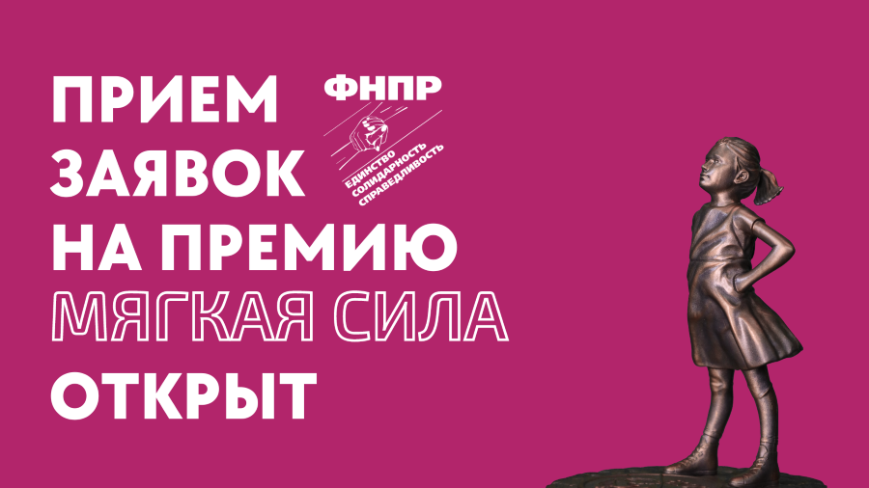
Участники заседания обсудили создание Экспертного совета при комиссии, а также приняли решение о проведении Премии «Мягкая сила», соорганизаторами которой выступают АНО «Институт трудовых отношений и гражданского общества» и Центральная профсоюзная газета «Солидарность».
Вручение Премии «Мягкая сила» проводится комиссией второй год и является инструментом поощрения и стимулирования работы по созданию и развитию профсоюзных женсоветов (женских комиссий), эффективной защите прав и интересов женщин-членов профсоюзов, а также инструментом общественного признания заслуг женщин – профсоюзных лидеров.
В 2024 году в Премии предусмотрено пять номинаций:
1. «Структура» – системная работа профорганизаций с женскими советами и комиссиями по семейной тематике;
2. «Женсовет» – наиболее эффективные в защите интересов семей женсоветы (женские комиссии);
3. «Лидер» – женщины – руководители и активистки профсоюзных организаций, проявившие себя в защите и представительстве прав и интересов трудящихся женщин и их семей;
4. «Семейные ценности» – яркие мероприятия женсоветов (женских комиссий) по пропаганде традиционных семейных ценностей среди членов профсоюза;
5. «Профсоюзная мама» – многодетные женщины – руководители и активистки профсоюзных организаций.
Участниками Премии в номинациях «Структура», «Женсовет» и «Семейные ценности» могут быть профсоюзные организации, входящие в структуру членских организаций ФНПР или организаций, сотрудничающих с ФНПР на основании соглашения, а в номинациях «Лидер» и «Профсоюзная мама» – профсоюзные лидеры и активистки.
До 100 лучших номинантов Премии получат приглашение на Всероссийский форум трудящихся женщин, оргвзнос за их участие оплатит ФНПР. Лауреатов премии определит жюри, в состав которого входят победители премии прошлого года. Церемония награждения состоится на форуме.
Заявки на участие в Премии принимаются до 6 сентября 2024 года. Подать заявку можно на официальном сайте Постоянной комиссии Генсовета ФНПР по защите социально-экономических прав женщин.
Члены комиссии также обсудили подготовку Всероссийского форума трудящихся женщин. Проведение форума запланировано на 4 – 8 ноября этого года в Москве.
Принять участие во Всероссийском форуме трудящихся женщин могут не только лучшие номинанты Премии, но и выборные руководители, представители профсоюзных женсоветов (женских комиссий) и штатные специалисты, отвечающие за работу по защите социально-экономических прав женщин в профсоюзных организациях, входящих в ФНПР или сотрудничающих с Федерацией по соглашению.
В программе форума запланированы: обсуждение национального проекта «Семья» с участием федеральных экспертов, обмен опытом практической работы (лучшие практики из заявок конкурсантов), выступления экспертов по женскому лидерству.
Итогом форума станут рекомендации для профсоюзных женсоветов по участию в реализации Стратегии действий по реализации семейной и демографической политики, поддержке многодетности до 2036 года.
Подробная информация о форуме (размер организационного взноса, срок подачи заявки и программа мероприятия) будет размещена на сайте www.gender.fnpr.ru .
См. https://fnpr.ru/events/novosti-fnpr/fnpr-obyavlyaet-o-starte-priema-zayavok-na-premiyu-myagkaya-sila.html

** *** **
«Профсоюзный Авангард» - 2024. Итоги
Газета «Солидарность» подвела итоги конкурса и публикует список победителей. Награды лауреатам конкурса и самым активным подписчикам издания будут вручены на Всероссийском интеллект-форуме «Профсоюзы. XXI век. Образ будущего» (Сочи, 10 - 11 октября).

«Профсоюзный Авангард» – ежегодная профессиональная профсоюзная премия, учрежденная газетой «Солидарность» для поощрения тех представителей российских профсоюзов, которые внесли наибольший вклад в развитие профсоюзного движения России в течение конкурсного года. Соорганизатор конкурса - АНО «Институт трудовых отношений и гражданского общества» (АНО «ИТОГО»).
В 2024 году на конкурс подано 90 заявок: 36 – в номинации «Акция», 25 – в номинации «Новация», 29 – в номинации «Лидер». В материалах конкурса представлен интересный опыт профработы, который можно брать на вооружение.
Например, в номинации «Акция» одним из победителей стала акция ППО ГМПР в АО «Первоуральский новотрубный завод» «Утро с профсоюзом». Профсоюз каждый месяц организует акции на проходных: профактивисты приветствуют работников, желают хорошего дня (или иные пожелания, если акция приурочена к какому-то событию) и дарят небольшие подарки. Итог - эффект «утренних встреч» заметили и в городе: их снимают местные СМИ, об акции говорят жители. За отчетный период численность профорганизации выросла на 1,6%.
В номинации «Новация» одним из победителей стала Самарская областная организация профсоюза работников здравоохранения РФ. Областной профорганизацией составлен алгоритм конкретных действий по повышению эффективности работы ППО. Внедрены система ежемесячного мониторинга профчленства, чек-лист и дорожная карта. Основным успехом системы стал значительный рост численности областной профорганизации: вступление в профсоюз в 2023 году больше 3000 человек – лучший показатель за последние 30 лет.
Грамоты в этой же номинации удостоен проект «Информационная работа в 21 веке», который реализовала Юго-Западная, Троицкая и Новомосковская территориальная организация Московской городской организации Общероссийского Профсоюза образования. Проект описывает работу в Telegram. В него включены стикерпак для Telegram «Профстик», информпроект «Вести из Первичек» и др. материалы.
Подробнее: https://www.solidarnost.org/articles/profsoyuznyy-avangard-2024-itogi.html

** *** **
Анатолий Домников предложил меры правовой поддержки медработников
На форуме «Сообщество», в рамках экспертной сессии, посвященной правовой поддержке медработников, выступил председатель Профсоюза работников здравоохранения и руководитель Общественного совета при Минздраве РФ Анатолий Домников.
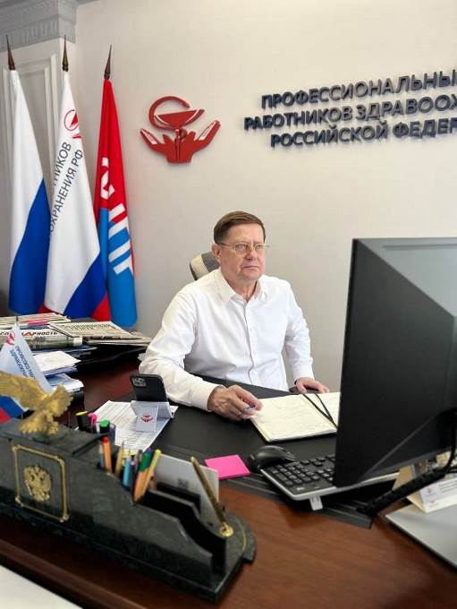
«Уменьшение конфликтов между медицинскими работниками и пациентами - одна из самых актуальных задач сегодня», - отметил профсоюзный лидер в своей речи по видеосвязи.
В доказательство он привел данные Следственного комитета, согласно которым в 2022 году каждая третья жалоба на врачей приводила к уголовному делу. Многие такие жалобы направлены на подрыв репутации врачей или получение компенсации через контролирующие органы.
Руководитель уверен, что право оценивать вину врача должно иметь само медицинское сообщество. Кроме того, необходима правовая защита медработников от профессиональных рисков, включая страхование профессиональной ответственности. «Юридическая и страховая защита поможет эффективно решать проблемные ситуации через страховые компании, а не перекладывать ответственность на врачей», – подчеркнул профлидер.
Профсоюз поддерживает изменения в законодательство для особого статуса медработников и ужесточения наказания за противоправные действия. Наша организация добивается от работодателей введения страховых программ и тренингов по психологической подготовке. Однако, по словам Анатолия Домникова, для перелома ситуации нужны не только усилия Профсоюза, но и системные меры госполитики.
Особый акцент выступающий сделал на дефиците кадров и невозможности работать в нормальном графике. Это приводит к усталости медработников и увеличению риска ошибок.
Завершая речь, он остановился на важности взаимодействия с пациентскими сообществами и повышении правовой грамотности врачей. «Профсоюз готов поддержать эту работу и принять активное участие в ее реализации», - заверил участников форума Анатолий Домников.
Напомним, форумы Общественной Палаты «Сообщество» проходят с 2015 года. В этот раз мероприятие проводится в Калуге и собрало более 5,2 тысяч участников из 78 регионов России, включая представителей власти, общественных организаций, а также граждан, желающих реализовать социальные проекты.
См. https://przrf.ru/news/anatoliy-domnikov-predlozhil-mery-pravovoy-podderzhki-medrabotnikov.html
** *** **
Не сбавлять обороты и усилить контроль
25 июля на расширенном заседании областной межведомственной комиссии по вопросам организации отдыха и оздоровления детей Кемеровской области-Кузбасса подвели промежуточные итоги летней оздоровительной кампании. В заседании принял участие Михаил Махнев, главный специалист отдела организационно-информационной работы ФПОК.
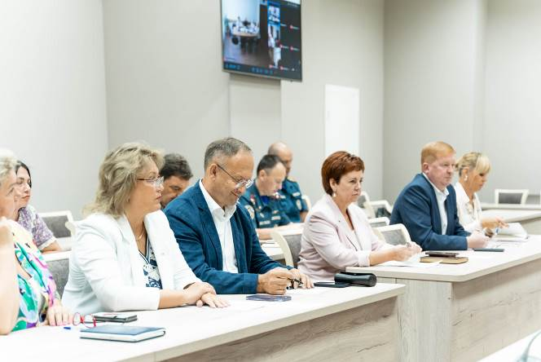
По данным Минобра Кузбасса, которые представила заместитель министра образования Ольга Колесниченко, в июне 765 организаций детского отдыха региона приняли на отдых свыше 63 тысяч детей (в плане кампании в целом 131 тыс., из них 28,5 тыс. – дети в сложной жизненной ситуации). За пределами Кузбасса в июне отдохнули более 9 тысяч человек.
В целом на финансирование летней оздоровительной кампании запланировано более 1,1 млрд рублей. Особое внимание уделяется обеспечению летним отдыхом детей участников СВО. Кроме того, Кузбасс помог организовать отдых для 540 детей из Горловки (в плане кампании – 1400 детей).
Положительным опытом организации детского отдыха, воспитательной работы в детских лагерях поделились с коллегами начальники управлений образований Киселёвска и Юрги.
Татьяна Спинина, начальник отдела гигиены детей Роспотребнадзора, отметила, что на сегодня ведомство провело 504 контрольно-надзорных мероприятия и выявило 328 нарушений, связанных с содержанием территории лагерей, работой пищеблоков, отсутствием необходимых маркировок, составом дезинфицирующих растворов и др. В итоге составлен 51 протокол, 31 должностное лицо привлечено к административной ответственности на общую сумму более 200 тыс. рублей.
Подводя итоги заседания, Антон Пятовский, заместитель председателя Правительства Кузбасса, обратился к главам территорий с требованием провести дополнительную работу с руководителями организаций, обеспечивающих летний отдых детей, независимо от формы их собственности. Особое внимание необходимо уделить приёмке лагерей и состоянию здоровья детей, прибывающих в лагерь, организации питания и содержанию воспитательно-образовательных программ.

** *** **
Профсоюзы защищают от мошеннических действий
Председатели и активисты профсоюза работников госучреждений и общественного обслуживания Кемеровской области совместно с руководителями учреждений ведут профилактическую работу по предупреждению кибермошенничества в коллективах и с получателями социальных услуг, а это в основном те, кто находится в группе «риска».
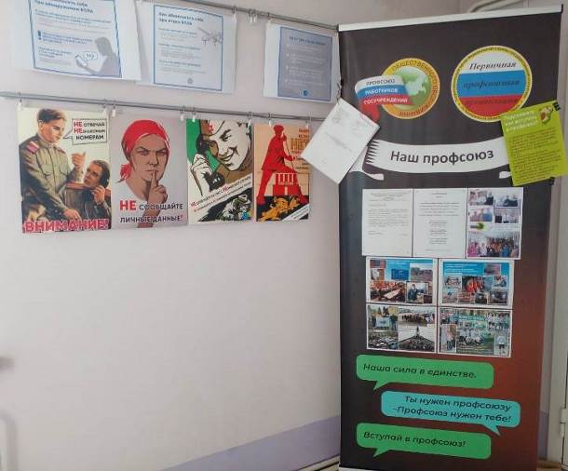
Очно и дистанционно прошли и проходят встречи с представителями банков, ГУ МВД России по КО, ГУ ФССП по Кузбассу, которые информируют о произошедших случаях мошенничества, учат, как избежать обманы и что делать если уже «неудачно пообщались с мошенниками».
Во все профсоюзные организации направлены брошюры и памятки о новых видах мошенничества и действиях при телефонных разговорах, которые размещены в общем доступе на информационных стендах, а также в сообществах в социальных и во внутренних корпоративных сетях. Еженедельно с коллективами проводятся беседы «Осторожно: кибермошенники».
Предупреждающая информация размещается в группе WhatsApp «Профсоюз госучреждений Кузбасса» и в сообществах ВКонтакте и Telegram.

** *** **
Экскурсия памяти
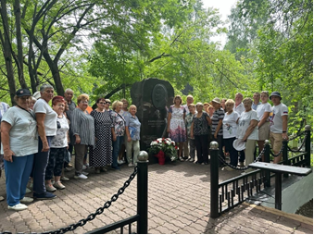
Члены комиссии по работе с молодёжью ППО «ЗапСиб» ГМПР приняли участие в экскурсии памяти, организованной ветеранами ЕВРАЗа в преддверии Дня металлурга.
Ветераны поделились воспоминаниями о подвигах наших земляков, внесших неоценимый вклад в развитие нашей отрасли и в Победу в Великой Отечественной войне.
Экскурсия началась с Площади Побед, откуда в годы войны жители города отправлялись на фронт. Это место также помнит 9 мая 1945 года, когда на площади собрался весь город, приехали люди из дальних посёлков и соседних городов – Прокопьевска, Осинников и других.
Молодежь узнала историю создания мемориального музея КМК, строительство которого заняло 15 лет. В его создании участвовали представители всех цехов комбината, каждый старался внести свой вклад в сохранение памяти подвига отцов и дедов. Музей был открыт 8 мая 1985 года и сразу же стал местом притяжения для всех, кто хотел почтить память героев.
Далее делегация посетила Пантеон на Верхней колонии, где покоятся великие металлурги Михаил Курако, Григорий Казарновский и Антон Лаушкин.
В завершение поездки участники экскурсии посетили могилу Леонида Климасенко, Героя социалистического труда, директора ЗСМК. Он приложил все усилия, чтобы первая очередь строительства завода была завершена успешно и в дальнейшем металлургический гигант наращивал мощности.
Эта поездка позволила молодым металлургам проникнуться гордостью за историю предприятия, пообщаться с ветеранами, выразить им благодарность за их трудовой подвиг и поздравить с наступающим Днем металлурга.
См. https://vk.com/ppo.zapsib.gmpr

